Практика 2: Электронный замок с удалённым видеоконтролем и биометрией через «умный» домашний шлюз
Длительность: 4–6 академических часов. Формат: команда из 2–3 человек.

1. Цели
• Спроектировать и собрать прототип электронного замка с распознаванием отпечатка пальца и Wi‑Fi‑шлюзом.
• Интегрировать видеокамеру (RTSP/ONVIF) и управление/журналы через Home Assistant (MQTT).
• Провести испытания: функциональные, отказоустойчивость, безопасность, энергопитание.

2. Блок‑схема и состав системы
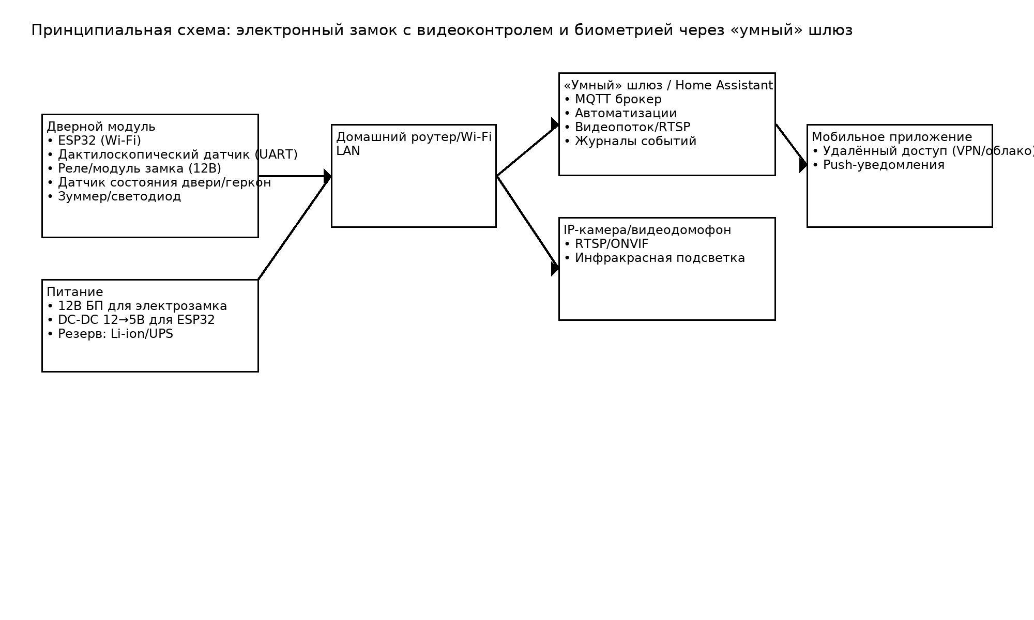
Рис. 1. Дверной модуль (ESP32+датчик отпечатка+реле) ↔ Wi‑Fi ↔ шлюз (Home Assistant с MQTT) + IP‑камера.

3. Перечень оборудования (BOM)
• ESP32 DevKitC или аналог с Wi‑Fi
• Датчик отпечатка пальца R503/R305 (UART)
• Модуль электрозамка: электрозащёлка 12В или соленоид + драйвер реле (оптронированное)
• Датчик положения двери (геркон)
• Блок питания 12В, DC‑DC 12→5В для ESP32; резерв: Li‑ion/UPS
• IP‑камера с RTSP (или видеодомофон)
• Клеммы, провода, корпус/монтажная плата, зуммер/LED (по желанию)

4. Электрические соединения (минимум)
• Датчик отпечатка → ESP32 UART2: TX→GPIO16 (RX2), RX→GPIO17 (TX2), VCC 5В, GND общая.
• Реле → ESP32 GPIO25 (через оптронный модуль), питание катушки от 12В; контакты реле включены последовательно с замком.
• Геркон → ESP32 GPIO26 (INPUT_PULLUP), второй контакт — GND.
• Общие земли 12В/5В/ESP32 соединены. Обязательно диод Шоттки параллельно катушке замка (если без реле‑модуля).

5. ПО и конфигурация
• Прошивка ESP32 (Arduino): esp32_smart_lock.ino (прилагается в архивах). Перед прошивкой заполните SSID/пароль и адрес MQTT.
• MQTT брокер на шлюзе (Mosquitto). Топики: home/lock/door/state, /cmd, /events.
• Home Assistant: добавить MQTT интеграцию и секцию YAML (home_assistant_config.yaml) для сущности «замок» и «камера».

6. Процедура выполнения
• Соберите схему на макетной плате. Проверьте уровни напряжений и полярность питания.
• Настройте Wi‑Fi и MQTT на шлюзе. Убедитесь, что камера даёт RTSP‑поток (открывается в VLC).
• Прошейте ESP32, запустите сериальный монитор: убедитесь, что датчик отпечатка обнаружен.
• Зарегистрируйте минимум 2 отпечатка (в примере предусмотрите скетч/функции библиотеки Adafruit Fingerprint — можно временно использовать пример enroll).
• Проверьте: приложили зарегистрированный палец → событие finger_ok → реле держит 5 секунд → замок открывается.
• Проверьте управление из Home Assistant: кнопка «Открыть» отправляет MQTT команду unlock; вручную «Закрыть».
• Настройте автоматизацию: при событии finger_unknown отправлять push и сохранять фотокадр с камеры.

7. Испытания и журналирование
Тест‑план включает:
• Функциональные: lock/unlock локально и по MQTT (10 циклов).
• Отказы сети: отключить Wi‑Fi на 1 минуту — устройство должно корректно восстановить соединение.
• Энергия: кратковременное пропадание 220В — при наличии резервного питания замок остаётся закрытым, система возобновляет работу.
• Безопасность: попытка многократного неверного пальца — не более N попыток/мин (добавить бэкофф).
• Видео: запись фрагмента при событии unlock; фото по motion‑событию.

8. Безопасность и соответствие
• Сегментация сети (IoT‑VLAN), уникальные пароли, MQTT с аутентификацией (и по возможности mTLS).
• Питание реле/замка разводить отдельно от логики ESP32; защитить от перенапряжений/наводок.
• Учёт приватности: храните минимальный объём биометрических шаблонов, ограничьте удалённый доступ (VPN).

9. Что сдавать
• Фото/схема собранного прототипа, скриншоты Home Assistant (камера и замок).
• Логи событий и результаты тест‑плана.
• Краткий отчёт (до 2 стр.): архитектура, проблемы/решения, идеи улучшений (переезд на mTLS/PKI, NFC, клавиатуру и т. п.).

10. Приложения
A. Скетч Arduino для ESP32 (файл esp32_smart_lock.ino в архиве).
B. Конфигурация Home Assistant (home_assistant_config.yaml).
C. Блок‑схема (smart_lock_block.png).

